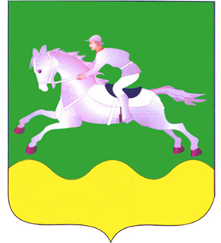

АДМИНИСТРАЦИЯ ЧЕРЕПАНОВСКОГО РАЙОНА
НОВОСИБИРСКОЙ ОБЛАСТИ

ПОСТАНОВЛЕНИЕ

от 14.01.2025 № 7

О проведении конкурса детского рисунка
«Безопасный труд глазами детей»

В целях привлечения внимания педагогов, воспитателей, родителей, несовершеннолетних граждан к значимости создания безопасных условий труда, усиления пропаганды охраны труда в Черепановском районе Новосибирской области,
ПОСТАНОВЛЯЮ:
1. Провести конкурс детского рисунка «Безопасный труд глазами детей» (далее - Конкурс) в период с 20.01.2025 по 25.04.2025.
2. Утвердить Положение о конкурсе детского рисунка «Безопасный труд глазами детей» (приложение № 1).
3. Утвердить состав комиссии по подведению итогов Конкурса (по должностям) (приложение № 2).
4. Отделу труда администрации Черепановского района Новосибирской области организовать проведение конкурса детского рисунка «Безопасный труд глазами детей».
5. Информационному отделу обеспечить размещение настоящего постановления в информационно-телекоммуникационной сети Интернет на официальном сайте администрации Черепановского района Новосибирской области.
6. Контроль за исполнением постановления возложить на заместителя Главы администрации Черепановского района по экономике Н.А.Буховец.

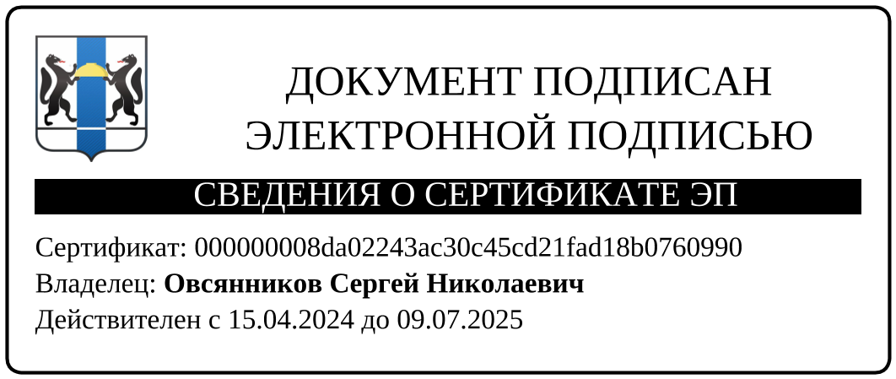
Глава Черепановского района С.Н.Овсянников

Лавриненко Е.Е.
22-802
Приложение № 1
к постановлению администрации Черепановского района от 14.01.2025 № 7

ПОЛОЖЕНИЕ
о конкурсе детского рисунка «Безопасный труд глазами детей»

Положение о конкурсе детского рисунка «Безопасный труд глазами детей» (далее - Положение) устанавливает порядок проведения конкурса детского рисунка «Безопасный труд глазами детей» (далее - Конкурс). Конкурс проводится в целях привлечения внимания педагогов, воспитателей, родителей, несовершеннолетних граждан к значимости создания безопасных условий труда, усиления пропаганды охраны труда в Черепановском районе Новосибирской области.
1. Цели и задачи проведения Конкурса
1.1. Целями Конкурса являются привлечение внимания педагогов, воспитателей, родителей, несовершеннолетних граждан к значимости создания безопасных условий труда на рабочем месте; усиление пропаганды охраны труда в Черепановском районе Новосибирской области.
1.2. Основными задачами Конкурса являются:
- повышение интереса детей к изучению профессий и понимания значимости охраны труда на рабочем месте;
- расширение кругозора в эстетическом и эмоциональном познании мира;
- реализация творческих способностей детей;
- создание мотивации к изучению безопасных условий труда.

2. Содержание и предмет Конкурса
2.1. Конкурс детского рисунка «Безопасный труд глазами детей» проводится в период с 20.01.2025 по 25.04.2025. Прием работ на Конкурс осуществляется до 18.04.2025.
2.2. На конкурс принимаются детские рисунки изображающие труд людей различных профессий и специальностей с применением специальной одежды и других средств индивидуальной защиты работников, в том числе содержащие призывы работать безопасно, а так же изображающие возможные угрозы жизни и здоровью работников вследствие несоблюдения требований охраны труда.
2.3. Выставка всех выполненных и допущенных к Конкурсу работ будет проводиться в учреждениях подведомственных администрации Черепановского района Новосибирской области.

3. Порядок проведения и участники Конкурса
3.1. Организация и проведение Конкурса возлагается на отдел труда администрации Черепановского района Новосибирской области совместно с управлением образования Черепановского района Новосибирской области (далее - Организаторы).

3.2. Участниками Конкурса могут выступать дети двух возрастных групп:
первая группа - авторы работ в возрасте от 7 до 9 лет включительно;
вторая группа - авторы работ в возрасте от 10 до 15 лет включительно,
учащиеся образовательных учреждений, учреждений дополнительного образования детей Черепановского района Новосибирской области, дети находящиеся на домашнем обучении, проживающие на территории Черепановского района, представившие свои работы на Конкурс (далее - Участники).
3.3. На Конкурс принимаются работы, выполненные в любой технике, с использованием любых средств изображения (карандаши, гуашь, фломастеры, тушь, акварель, мелки, пастель, цветные ручки), коллажи, аппликации и т.п., без рамок и ламинирования. В рисунках необходимо отразить тему охраны труда, идею соблюдения требований охраны труда, раскрывающую причины несчастных случаев, пропагандирующую способы безопасного труда.
3.4. Конкурсные работы должны быть снабжены этикеткой, прикрепленной с обратной стороны: фамилия, имя, отчество, возраст Участника, наименование образовательного учреждения или учреждения дополнительного образования детей, фамилия, имя, отчество законного представителя, контактный телефон. Данные об Участнике должны быть написаны печатными буквами, синими чернилами, без сокращений.
3.5. Представленные на Конкурс работы должны быть не меньше формата А4 (210х297) и не более А3 (420х297).
3.6. Участники (законные представители участника) предоставляя работу на Конкурс, соглашаются с условиями Конкурса, указанными в данном Положении, в том числе на:
- возможное размещение конкурсных работ на сайте администрации Черепановского района Новосибирской области в информационно-телекоммуникационной сети «Интернет» и в местах выставки конкурсных работ;
- возможное размещение конкурсных работ в электронных и печатных средствах массовой информации;
- использование конкурсных работ для подготовки внутренних отчетов Организаторов.
3.7. Конкурсные работы направляются, предоставляются в отдел труда администрации Черепановского района Новосибирской области по адресу: 633525, г.Черепаново, ул.Партизанская, 12, кабинеты 58, 30, в рабочие дни с 9.00 до 16.00 час. (перерыв с 13.00 до 13.48).
3.8. Конкурсные работы не возвращаются и не рецензируются.

4. Подведение итогов Конкурса
4.1. В рамках Конкурса учреждаются призы в каждой из возрастных групп:
- I место - Почетная грамота администрации Черепановского района Новосибирской области и ценный подарок;
- II место - Почетная грамота администрации Черепановского района Новосибирской области и ценный подарок;
- III место - Почетная грамота администрации Черепановского района Новосибирской области и ценный подарок.
4.2. Для подведения итогов Конкурса и награждения победителей «Безопасный труд глазами детей» утверждается состав конкурсной комиссии по подведению итогов конкурса детского рисунка «Безопасный труд глазами детей» (далее - Комиссия), состав которой утверждается постановлением администрации Черепановского района Новосибирской области (по должностям).
4.3. В состав Комиссии входят представители администрации Черепановского района, учреждений дополнительного образования (по согласованию), учреждений культуры (по согласованию).
4.4. Комиссия состоит из председателя комиссии, заместителя председателя, секретаря, членов комиссии.
4.5. Комиссия оценивает конкурсные работы и определяет победителей Конкурса в соответствии с разделом 5 настоящего Положения.
4.6. Руководители победителей конкурса награждаются благодарственными письмами администрации Черепановского района Новосибирской области.

5. Критерии и порядок оценки результатов Конкурса
5.1. Подведение итогов Конкурса осуществляется Комиссией отдельно по каждой возрастной группе в срок до 25.04.2025. Протокол заседания Комиссии подписывается всеми присутствующим членами Комиссии в течение трех рабочих дней со дня проведения заседания конкурсной комиссии.
5.2. Решение Комиссии принимается открытым голосованием простым большинством голосов членов Комиссии присутствовавших на её заседании.
5.3. Комиссия оценивает конкурсную работу по каждой возрастной группе по бальной системе в соответствии с критериями оценки, указанными в приложении к настоящему Положению путем суммирования баллов.
5.4. Комиссия отклоняет конкурсную работу:
- если она не соответствует требованиям указанным в п.п.2.2, 3.4, 3.5;
- если работа является копией рисунка размещенного в сети «Интернет»;
- если работа представлена позже срока указанного в п.п. 2.1.
5.5. Итоговая оценка каждой конкурсной работы формируется путем суммирования оценок всех членов Комиссии по критериям, указанным Приложении к Положению. Победителем считается Участник, конкурсная работа которого набрала в сумме максимальное количество баллов. При оценке конкурсных работ, набравших одинаковое количество баллов, решающим является решение председателя Комиссии.
5.6. Решение Комиссии оформляется протоколом и объявляется посредством размещения информации на сайте администрации Черепановского района Новосибирской области в информационно-телекоммуникационной сети «Интернет».
5.7. Награждение победителей Конкурса осуществляется членами Комиссии.
5.8. Победители Конкурса заблаговременно уведомляются о месте и дате проведения награждения.
Приложение
к Положению о конкурсе детского рисунка «Безопасный труд глазами детей»

Критерии оценки детских рисунков,
направленных на конкурс детского рисунка «Безопасный труд глазами детей»

№ п/п | Критерии оценки | Количество баллов
1. | Актуальность идеи - демонстрация важности и значимости охраны труда | от 0 до 5
2. | Доступность для восприятия окружающими четкость и ясность отображения конкретной идеи | от 0 до 5
3. | Оригинальность творческого замысла, интересный увлекательный сюжет. | от 0 до 5
4. | Особенности изображения - сложность в передаче форм, узнаваемость предметов, присутствие лозунгов или атрибутов, связанных с безопасностью труда | от 0 до 10
6. | Композиционное решение, заполняемость листа, разнообразие предметов. | от 0 до 5
7. | Гармоничность цветового решения. | от 0 до 5
8 | Выразительность в передаче движения и мимики. | от 0 до 5
9. | Отражение гражданской позиции (патриотизм) | от 0 до 5

Приложение № 2
к постановлению администрации Черепановского района от 14.01.2025 № 7

СОСТАВ
конкурсной комиссии по подведению итогов конкурса
детского рисунка «Безопасный труд глазами детей»

Председатель комиссии | заместитель Главы администрации по экономике
Заместитель председателя | начальник управления образования
Секретарь | главный специалист отдела труда
Члены комиссии | начальник отдела труда
 | педагоги школ искусств Черепановского района (по согласованию)
педагог дополнительного образования МКУ ДО - Дом детского творчества Черепановского района
(по согласованию)

